
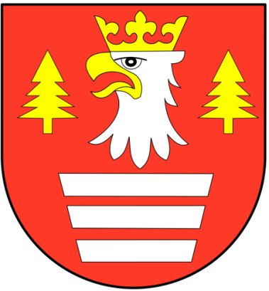

„Ten jest z ojczyzny mojej. Ten jest człowiekiem”.
Wielkiemu Polakowi, patriocie, synowi polskiej ziemi najserdeczniejsze życzenia o okazji urodzin
w 100 lecie odzyskania przez Polskę Niepodległości
przesyła
Zespół Szkół im. Walerego Goetla w Suchej Beskidzkiej.

